Тема 6: «Разработка игрового приложения на основе XML-файла»
Цель работы: получить практические навыки проектирования многомодульных приложений и освоить методы обработки XML-файла.
Задание 1
Требуется создать программу компьютерного тестирования, которая получает список вопросов, изображений к ним и вариантов ответов из XML-файла специального формата. В файле находятся тестовые задания по нескольким темам. Внутри конкретной темы имеется 3 уровня сложности. В каждом уровне сложности имеются по 10 заданий или вопросов с вариантами правильных и неправильных ответов. Предполагается, что пользователь может выбрать тему для тестирования и последовательно проходить задания из данной темы по уровням сложности. Переход на следующий уровень сложности в данной теме осуществляется строго после того, как игрок наберет не менее 80 баллов за последнее тестирование (по 100-балльной системе). Вопросы и варианты ответов из текущего уровня сложности должны каждый раз выдаваться в случайном порядке. Вопросов в уровне может быть больше, чем будет выдаваться на экран в течение сеанса игры (например, вопросов в уровне 10, а выдается 5 случайных за один сеанс игры). Необходимо также ограничить время сеанса игры и обеспечить возврат в главное меню программы.
Задание 2
Добавьте в проект панель администратора, в которой можно быстро и удобно создавать новую тему (с тремя уровнями сложности), добавлять вопросы, изображения к ним и варианты ответов в новую или в уже существующую тему. Вопросы и варианты ответов записываются в XML-файл самой программой.
Вариант 7.
Изучение английского языка. Темы: грамматика (написание слов), перевод слов, вставить пропущенное слово в предложение. В каждой теме задание выполняется по-разному: в теме «грамматика» предлагается анаграмма слова, нужно вписать правильный вариант слова в текстовое поле; в теме «перевод» и «пропущенное слово» нужно перетащить карточку с правильным вариантом ответа в соответствующее место.
Выполнение задания
frmAdmin.cs:
using System;
using System.IO;
using System.Windows.Forms;
using System.Xml;

namespace EnglishQuiz
{
public partial class frmAdmin : Form
{
private string xmlPath;

public frmAdmin(string xmlPath)
{
InitializeComponent();
this.xmlPath = xmlPath;
LoadExistingTopics();
}

private void LoadExistingTopics()
{
cmbExistingTopics.Items.Clear();
cmbTopicTypeForQuestion.Items.Clear();

// Заполним типы вопросов для выпадающего списка
cmbTopicTypeForQuestion.Items.Add("anagram");
cmbTopicTypeForQuestion.Items.Add("translation");
cmbTopicTypeForQuestion.Items.Add("fillblank");
cmbTopicTypeForQuestion.SelectedIndex = 0;

if (!File.Exists(xmlPath)) return;

XmlDocument doc = new XmlDocument();
doc.Load(xmlPath);
XmlNodeList topics = doc.SelectNodes("//topic");

foreach (XmlNode topic in topics)
{
string name = topic.Attributes["name"]?.Value;
string type = topic.Attributes["type"]?.Value ?? "anagram";
cmbExistingTopics.Items.Add($"{name} ({type})");
}

if (cmbExistingTopics.Items.Count > 0)
cmbExistingTopics.SelectedIndex = 0;
}

private void btnAddTopic_Click(object sender, EventArgs e)
{
if (string.IsNullOrWhiteSpace(txtTopic.Text))
{
MessageBox.Show("Введите название темы.", "Ошибка", MessageBoxButtons.OK, MessageBoxIcon.Warning);
return;
}

string type = cmbTopicTypeForQuestion.SelectedItem?.ToString() ?? "anagram";

XmlDocument doc = new XmlDocument();
if (File.Exists(xmlPath))
doc.Load(xmlPath);
else
{
XmlDeclaration decl = doc.CreateXmlDeclaration("1.0", "utf-8", null);
doc.AppendChild(decl);
XmlElement test = doc.CreateElement("test");
doc.AppendChild(test);
}

XmlElement root = doc.DocumentElement;
if (root == null || root.Name != "test")
{
root = doc.CreateElement("test");
doc.AppendChild(root);
}

// Проверка на дубликат
XmlNode existing = root.SelectSingleNode($"topic[@name='{txtTopic.Text.Trim()}']");
if (existing != null)
{
MessageBox.Show("Тема с таким названием уже существует!", "Ошибка", MessageBoxButtons.OK, MessageBoxIcon.Error);
return;
}

XmlElement newTopic = doc.CreateElement("topic");
newTopic.SetAttribute("name", txtTopic.Text.Trim());
newTopic.SetAttribute("type", type);

for (int i = 1; i <= 3; i++)
{
XmlElement level = doc.CreateElement("level");
level.SetAttribute("id", i.ToString());
newTopic.AppendChild(level);
}

root.AppendChild(newTopic);
doc.Save(xmlPath);

MessageBox.Show($"Тема '{txtTopic.Text}' добавлена!", "Успех", MessageBoxButtons.OK, MessageBoxIcon.Information);
txtTopic.Clear();
LoadExistingTopics();
}

private void btnSaveQuestion_Click(object sender, EventArgs e)
{
string selectedFull = cmbExistingTopics.SelectedItem?.ToString();
if (string.IsNullOrEmpty(selectedFull))
{
MessageBox.Show("Выберите тему.", "Ошибка", MessageBoxButtons.OK, MessageBoxIcon.Warning);
return;
}

// Извлекаем имя темы (убираем тип в скобках)
int bracketIndex = selectedFull.LastIndexOf('(');
string selectedTopic = bracketIndex > 0 ? selectedFull.Substring(0, bracketIndex).Trim() : selectedFull;

if (string.IsNullOrWhiteSpace(txtQuestion.Text))
{
MessageBox.Show("Введите текст вопроса.", "Ошибка", MessageBoxButtons.OK, MessageBoxIcon.Warning);
return;
}

string[] answersText = { txtAnswer1.Text, txtAnswer2.Text, txtAnswer3.Text, txtAnswer4.Text };
bool[] isRight = { chkRight1.Checked, chkRight2.Checked, chkRight3.Checked, chkRight4.Checked };

int rightCount = 0;
foreach (bool b in isRight) if (b) rightCount++;

if (rightCount == 0)
{
MessageBox.Show("Отметьте хотя бы один правильный ответ.", "Ошибка", MessageBoxButtons.OK, MessageBoxIcon.Warning);
return;
}

XmlDocument doc = new XmlDocument();
doc.Load(xmlPath);

XmlNode topicNode = doc.SelectSingleNode($"//topic[@name='{selectedTopic}']");
if (topicNode == null)
{
MessageBox.Show("Тема не найдена.", "Ошибка", MessageBoxButtons.OK, MessageBoxIcon.Error);
return;
}

int levelId = (int)numLevel.Value;
XmlNode levelNode = topicNode.SelectSingleNode($"level[@id='{levelId}']");

// Создаем уровень, если вдруг его нет (защита от ошибок)
if (levelNode == null)
{
levelNode = doc.CreateElement("level");
((XmlElement)levelNode).SetAttribute("id", levelId.ToString());
topicNode.AppendChild(levelNode);
}

XmlElement question = doc.CreateElement("question");
question.SetAttribute("text", txtQuestion.Text.Trim());
question.SetAttribute("src", txtImagePath.Text.Trim());

for (int i = 0; i < answersText.Length; i++)
{
if (!string.IsNullOrWhiteSpace(answersText[i]))
{
XmlElement answer = doc.CreateElement("answer");
if (isRight[i])
answer.SetAttribute("right", "yes");
answer.InnerText = answersText[i].Trim();
question.AppendChild(answer);
}
}

levelNode.AppendChild(question);
doc.Save(xmlPath);

MessageBox.Show("Вопрос добавлен!", "Успех", MessageBoxButtons.OK, MessageBoxIcon.Information);
ClearQuestionForm();
}

private void ClearQuestionForm()
{
txtQuestion.Clear();
txtImagePath.Clear();
txtAnswer1.Clear(); txtAnswer2.Clear(); txtAnswer3.Clear(); txtAnswer4.Clear();
chkRight1.Checked = false; chkRight2.Checked = false; chkRight3.Checked = false; chkRight4.Checked = false;
}

private void btnBrowseImage_Click(object sender, EventArgs e)
{
if (openFileDialog.ShowDialog() == DialogResult.OK)
{
// Сохраняем только имя файла, если картинка лежит в папке проекта, или полный путь
// Для простоты сохраняем полный путь, но в реальном проекте лучше копировать в папку Resources
txtImagePath.Text = openFileDialog.FileName;
}
}

// Обработчик выбора темы для обновления типа в подсказке (опционально)
private void cmbExistingTopics_SelectedIndexChanged(object sender, EventArgs e) { }
}
}
frmGame.cs:
using System;
using System.Collections.Generic;
using System.Drawing;
using System.Linq;
using System.Windows.Forms;
using System.Xml;

namespace EnglishQuiz
{
public partial class frmGame : Form
{
private string xmlPath;
private string currentTopic;
private QuestionType currentType;
private int currentLevel = 1;
private List<Question> allLevelQuestions;
private List<Question> sessionQuestions; // 5 случайных вопросов
private int currentQuestionIndex = 0;
private int score = 0;
private const int QuestionsPerSession = 5;
private int timeLeft = 60;
private Timer tmrQuestion;

// Элементы Drag & Drop
private Panel dragPanel;
private Label draggedLabel = null;

public frmGame(string xmlPath, string topic)
{
InitializeComponent();
this.xmlPath = xmlPath;
this.currentTopic = topic;

tmrQuestion = new Timer();
tmrQuestion.Interval = 1000;
tmrQuestion.Tick += TmrQuestion_Tick;

DetermineTopicType();
StartLevel(1);
}

private void DetermineTopicType()
{
XmlDocument doc = new XmlDocument();
doc.Load(xmlPath);
XmlNode topicNode = doc.SelectSingleNode($"//topic[@name='{currentTopic}']");

string typeStr = "anagram";
if (topicNode?.Attributes["type"] != null)
typeStr = topicNode.Attributes["type"].Value;

switch (typeStr.ToLower())
{
case "translation": currentType = QuestionType.Translation; break;
case "fillblank": currentType = QuestionType.FillBlank; break;
default: currentType = QuestionType.Anagram; break;
}

lblTopicType.Text = $"Тип: {GetTypeDisplayName()}";
}

private string GetTypeDisplayName()
{
switch (currentType)
{
case QuestionType.Translation: return "Перевод (Drag&Drop)";
case QuestionType.FillBlank: return "Вставь слово (Drag&Drop)";
default: return "Анаграмма";
}
}

private void StartLevel(int level)
{
currentLevel = level;
allLevelQuestions = new List<Question>();
XmlDocument doc = new XmlDocument();
doc.Load(xmlPath);

string xpath = $"//topic[@name='{currentTopic}']/level[@id='{currentLevel}']/question";
XmlNodeList nodes = doc.SelectNodes(xpath);

if (nodes == null || nodes.Count == 0)
{
MessageBox.Show($"Нет вопросов для уровня {currentLevel}.", "Инфо", MessageBoxButtons.OK, MessageBoxIcon.Information);
this.Close();
return;
}

foreach (XmlNode node in nodes)
{
Question q = new Question();
q.Text = node.Attributes["text"]?.Value ?? "";
q.ImagePath = node.Attributes["src"]?.Value ?? "";
q.Type = currentType;

XmlNodeList answers = node.SelectNodes("answer");
foreach (XmlNode ans in answers)
{
bool isRight = (ans.Attributes["right"]?.Value == "yes");
q.Options.Add(new AnswerOption
{
Text = ans.InnerText.Trim(),
IsCorrect = isRight
});
}
allLevelQuestions.Add(q);
}

// Выбираем 5 случайных вопросов
Random rnd = new Random();
sessionQuestions = allLevelQuestions.OrderBy(x => rnd.Next()).Take(QuestionsPerSession).ToList();

currentQuestionIndex = 0;
score = 0;
UpdateScoreDisplay();
lblLevel.Text = $"Уровень: {currentLevel}";
ShowNextQuestion();
}

private void ShowNextQuestion()
{
if (currentQuestionIndex >= sessionQuestions.Count)
{
FinishLevel();
return;
}

ClearDynamicControls();
var q = sessionQuestions[currentQuestionIndex];

lblQuestion.Text = $"{currentQuestionIndex + 1}. {q.Text}";

// Картинка
if (!string.IsNullOrEmpty(q.ImagePath) && System.IO.File.Exists(q.ImagePath))
{
try { picQuestion.Image = Image.FromFile(q.ImagePath); }
catch { picQuestion.Image = null; }
}
else { picQuestion.Image = null; }

// Интерфейс
if (q.Type == QuestionType.Anagram)
SetupAnagramUI(q);
else
SetupDragDropUI(q);

timeLeft = 60; // Время на вопрос
lblTimer.Text = $"Время: {timeLeft}с";
tmrQuestion.Start();
}

private void SetupAnagramUI(Question q)
{
lblInstruction.Text = "Введите правильное слово:";
lblInstruction.Visible = true;

TextBox txt = new TextBox();
txt.Name = "txtAnagramAnswer";
txt.Location = new Point(290, 150);
txt.Size = new Size(200, 30);
txt.Font = new Font("Segoe UI", 12F);
Controls.Add(txt);

Button btn = new Button();
btn.Text = "Ответить";
btn.Location = new Point(500, 148);
btn.Size = new Size(90, 35);
btn.Click += (s, e) => CheckAnagram(txt, q);
Controls.Add(btn);

txt.Focus();
}

private void CheckAnagram(TextBox txt, Question q)
{
tmrQuestion.Stop();
string user = txt.Text.Trim().ToLower();
string correct = q.GetCorrectAnswerText().ToLower();

if (user == correct)
{
score += 20;
MessageBox.Show("Верно! (+20)", "Успех", MessageBoxButtons.OK, MessageBoxIcon.Information);
}
else
{
MessageBox.Show($"Ошибка. Правильно: {correct}", "Результат", MessageBoxButtons.OK, MessageBoxIcon.Warning);
}
NextStep();
}

private void SetupDragDropUI(Question q)
{
lblInstruction.Text = "Перетащите правильный ответ в желтое поле:";
lblInstruction.Visible = true;

// Зона сброса
Panel dropZone = new Panel();
dropZone.BackColor = Color.LightYellow;
dropZone.BorderStyle = BorderStyle.FixedSingle;
dropZone.Size = new Size(250, 50);
dropZone.Location = new Point(290, 200);
dropZone.AllowDrop = true;
dropZone.DragEnter += (s, e) => { if (e.Data.GetDataPresent(DataFormats.Text)) e.Effect = DragDropEffects.Move; };
dropZone.DragDrop += (s, e) => CheckDragDrop(e, q);
Controls.Add(dropZone);

Label lblHint = new Label();
lblHint.Text = "⟵ Сюда ⟶";
lblHint.Location = new Point(290, 175);
Controls.Add(lblHint);

// Панель вариантов
dragPanel = new Panel();
dragPanel.BackColor = Color.LightGray;
dragPanel.Size = new Size(240, 160);
dragPanel.Location = new Point(290, 260);
Controls.Add(dragPanel);

int y = 10;
// Перемешиваем варианты для отображения
var shuffledOptions = q.Options.OrderBy(x => Guid.NewGuid()).ToList();

foreach (var opt in shuffledOptions)
{
Label lbl = new Label();
lbl.Text = opt.Text;
lbl.BackColor = Color.White;
lbl.BorderStyle = BorderStyle.FixedSingle;
lbl.Size = new Size(220, 30);
lbl.Location = new Point(10, y);
lbl.TextAlign = ContentAlignment.MiddleCenter;
lbl.Cursor = Cursors.Hand;
lbl.MouseDown += (s, ev) => {
draggedLabel = lbl;
lbl.DoDragDrop(lbl.Text, DragDropEffects.Move);
};
dragPanel.Controls.Add(lbl);
y += 35;
}
}

private void CheckDragDrop(DragEventArgs e, Question q)
{
tmrQuestion.Stop();
string dropped = e.Data.GetData(DataFormats.Text).ToString();
string correct = q.GetCorrectAnswerText();

if (dropped == correct)
{
score += 20;
MessageBox.Show("Верно! (+20)", "Успех", MessageBoxButtons.OK, MessageBoxIcon.Information);
}
else
{
MessageBox.Show($"Ошибка. Правильно: {correct}", "Результат", MessageBoxButtons.OK, MessageBoxIcon.Warning);
}
NextStep();
}

private void NextStep()
{
UpdateScoreDisplay();
currentQuestionIndex++;
ShowNextQuestion();
}

private void ClearDynamicControls()
{
var toRemove = Controls.Cast<Control>()
.Where(c => c.Name == "txtAnagramAnswer" ||
(c is Button b && b.Text == "Ответить") ||
(c is Panel p && (p.BackColor == Color.LightYellow || p.BackColor == Color.LightGray)) ||
(c is Label l && (l.Text == "⟵ Сюда ⟶" || l.Text.StartsWith("Введите") || l.Text.StartsWith("Перетащите"))))
.ToList();

foreach (var c in toRemove) { Controls.Remove(c); c.Dispose(); }
lblInstruction.Visible = false;
}

private void UpdateScoreDisplay()
{
lblScore.Text = $"Баллы: {score} / 100";
}

private void FinishLevel()
{
tmrQuestion.Stop();
string msg = $"Сеанс завершен!\nВаш счет: {score} из 100.";

bool canNext = score >= 80 && currentLevel < 3;

if (canNext)
{
var res = MessageBox.Show(msg + "\nПерейти на следующий уровень?", "Победа!",
MessageBoxButtons.YesNo, MessageBoxIcon.Question);
if (res == DialogResult.Yes)
{
StartLevel(currentLevel + 1);
return;
}
}
else if (currentLevel >= 3 && score >= 80)
{
msg += "\nПоздравляем! Вы прошли всю игру!"; MessageBox.Show(msg, "Триумф", MessageBoxButtons.OK, MessageBoxIcon.Asterisk); MessageBox.Show(msg, "Триумф", MessageBoxButtons.OK, MessageBoxIcon.Asterisk);
}
else
{
msg += "\nНужно 80 баллов для перехода дальше.";
MessageBox.Show(msg, "Результат", MessageBoxButtons.OK, MessageBoxIcon.Information);
}
this.Close();
}

private void TmrQuestion_Tick(object sender, EventArgs e)
{
timeLeft--;
lblTimer.Text = $"Время: {timeLeft}с";
if (timeLeft <= 0)
{
tmrQuestion.Stop();
MessageBox.Show("Время вышло!", "Внимание", MessageBoxButtons.OK, MessageBoxIcon.Warning);
NextStep();
}
}

private void btnMenu_Click(object sender, EventArgs e)
{
if (MessageBox.Show("Вернуться в главное меню? Прогресс текущего сеанса будет потерян.",
"Выход", MessageBoxButtons.YesNo, MessageBoxIcon.Question) == DialogResult.Yes)
{
this.Close();
}
}
}
}
frmMain.cs:
using System;
using System.Windows.Forms;
using System.Xml;

namespace EnglishQuiz
{
public partial class frmMain : Form
{
private XmlDocument xmlDoc;
private string xmlPath;

public frmMain()
{
InitializeComponent();
xmlPath = System.IO.Path.Combine(Application.StartupPath, "questions.xml");
LoadTopics();
}

private void LoadTopics()
{
try
{
// Проверяем существование файла
if (!System.IO.File.Exists(xmlPath))
{
CreateDefaultXml();
}

xmlDoc = new XmlDocument();
xmlDoc.Load(xmlPath);

XmlNodeList topics = xmlDoc.SelectNodes("//topic");
cmbTopic.Items.Clear();
foreach (XmlNode topic in topics)
{
cmbTopic.Items.Add(topic.Attributes["name"].Value);
}

if (cmbTopic.Items.Count > 0)
cmbTopic.SelectedIndex = 0;

lblStatus.Text = "Готов к работе. Выберите тему.";
lblStatus.ForeColor = System.Drawing.Color.Green;
}
catch (Exception ex)
{
lblStatus.Text = "Ошибка загрузки тем";
lblStatus.ForeColor = System.Drawing.Color.Red;
MessageBox.Show("Ошибка загрузки тем: " + ex.Message, "Ошибка",
MessageBoxButtons.OK, MessageBoxIcon.Error);
}
}

private void CreateDefaultXml()
{
XmlDocument doc = new XmlDocument();
XmlDeclaration decl = doc.CreateXmlDeclaration("1.0", "utf-8", null);
doc.AppendChild(decl);

XmlElement test = doc.CreateElement("test");
doc.AppendChild(test);

XmlElement topic = doc.CreateElement("topic");
topic.SetAttribute("name", "Пример темы");
test.AppendChild(topic);

XmlElement level = doc.CreateElement("level");
level.SetAttribute("id", "1");
topic.AppendChild(level);

XmlElement question = doc.CreateElement("question");
question.SetAttribute("text", "Как сказать 'Привет' по-английски?");
question.SetAttribute("src", "");
level.AppendChild(question);

string[] answers = { "Hello", "Goodbye", "Yes", "No" };
for (int i = 0; i < answers.Length; i++)
{
XmlElement answer = doc.CreateElement("answer");
if (i == 0)
answer.SetAttribute("right", "yes");
answer.InnerText = answers[i];
question.AppendChild(answer);
}

doc.Save(xmlPath);
}

private void cmbTopic_SelectedIndexChanged(object sender, EventArgs e)
{
btnStart.Enabled = cmbTopic.SelectedIndex >= 0;
}

private void btnStart_Click(object sender, EventArgs e)
{
if (cmbTopic.SelectedItem == null)
{
MessageBox.Show("Выберите тему для тестирования.", "Внимание",
MessageBoxButtons.OK, MessageBoxIcon.Warning);
return;
}

string selectedTopic = cmbTopic.SelectedItem.ToString();
frmGame gameForm = new frmGame(xmlPath, selectedTopic);
gameForm.ShowDialog();
}

private void btnAdmin_Click(object sender, EventArgs e)
{
frmAdmin adminForm = new frmAdmin(xmlPath);
adminForm.ShowDialog();
// Обновляем список тем после закрытия админки
LoadTopics();
}
}
}
Questions.cs
using System.Collections.Generic;

namespace EnglishQuiz
{
public enum QuestionType
{
Anagram, // Ввод текста
Translation, // Drag & Drop
FillBlank // Drag & Drop
}

public class AnswerOption
{
public string Text { get; set; }
public bool IsCorrect { get; set; }
}

public class Question
{
public string Text { get; set; }
public string ImagePath { get; set; }
public QuestionType Type { get; set; }
public List<AnswerOption> Options { get; set; }

public Question()
{
Options = new List<AnswerOption>();
}

public string GetCorrectAnswerText()
{
var correct = Options.Find(o => o.IsCorrect);
return correct != null ? correct.Text : string.Empty;
}
}
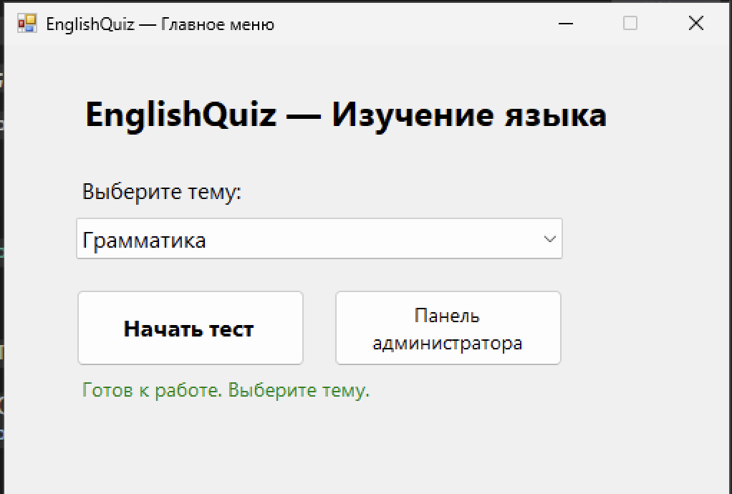
Главная
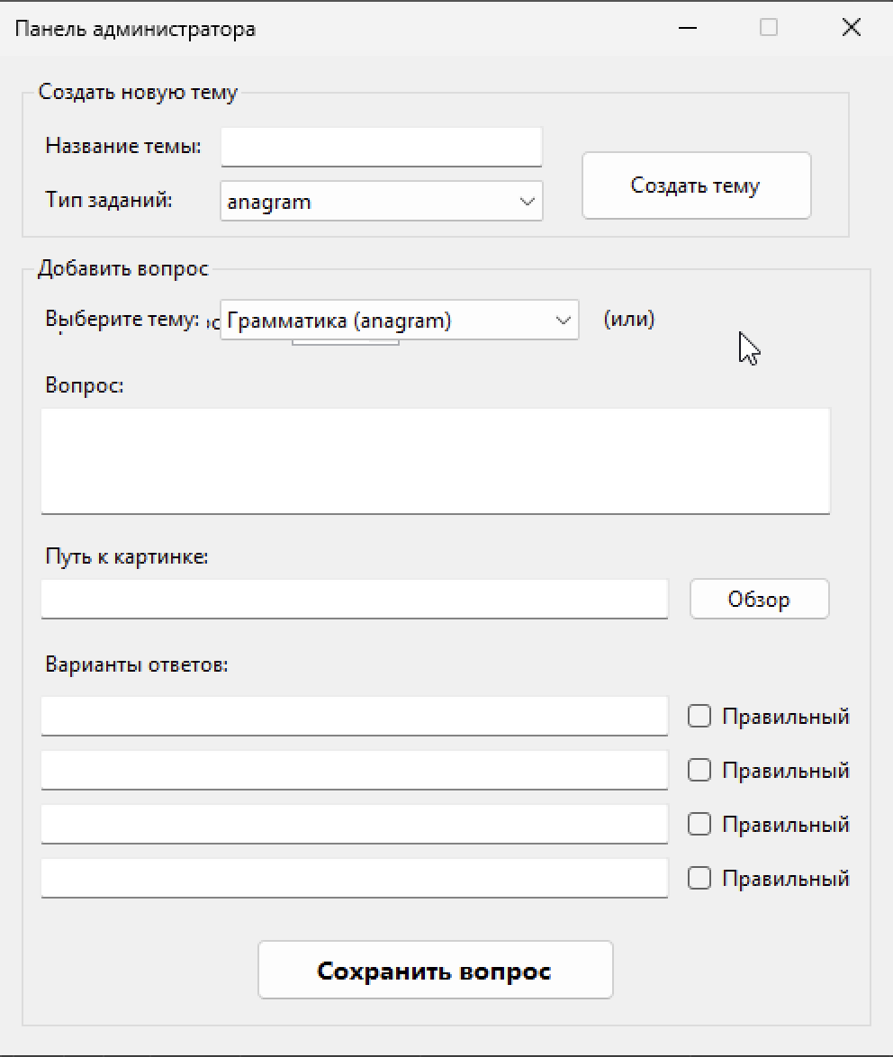
Форма администратора
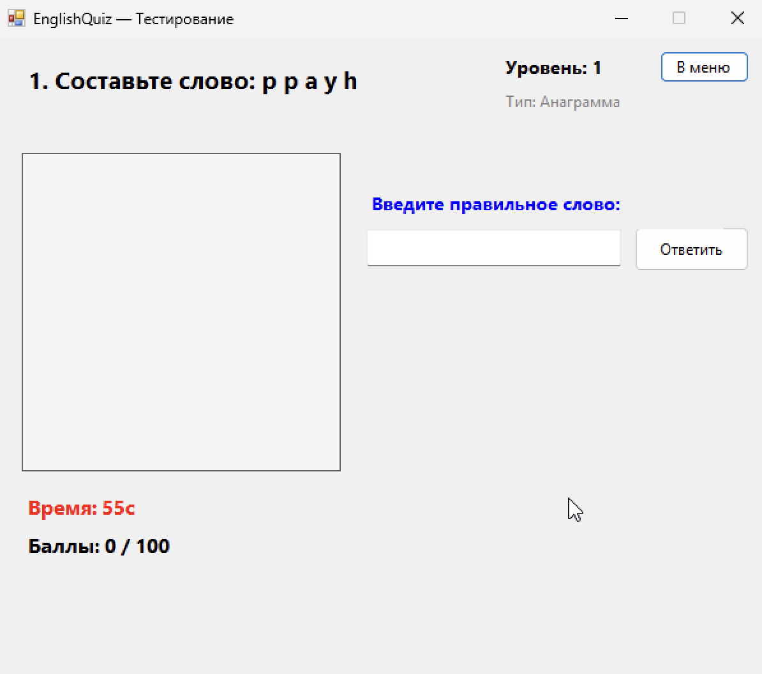
Форма тестирования
(Работаю с macOS с виртуалки, не могу вставить изображения)
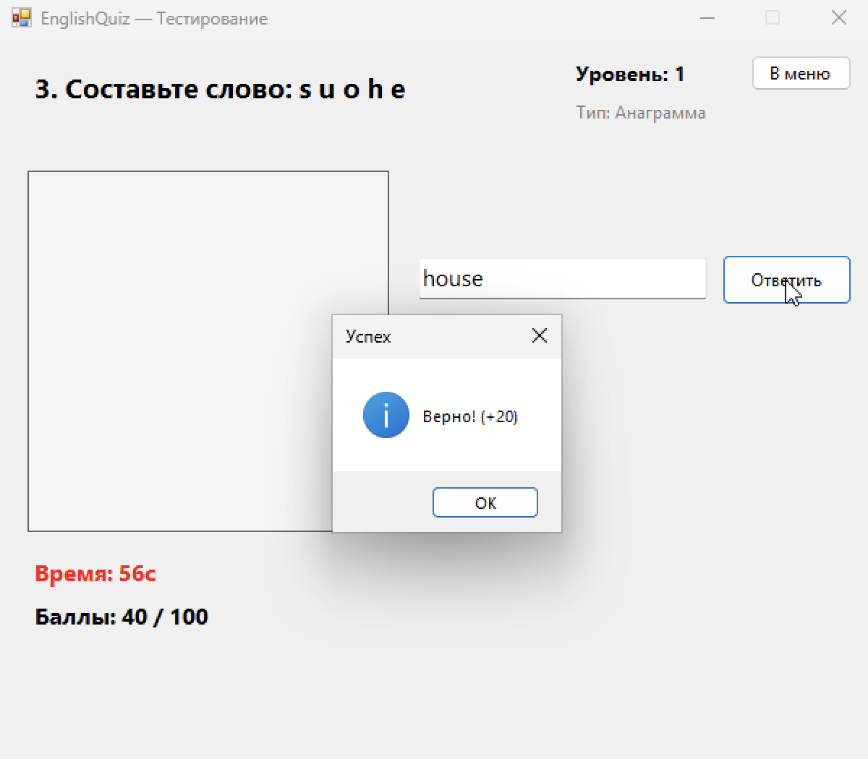
Процесс тестирования по теме Грамматика
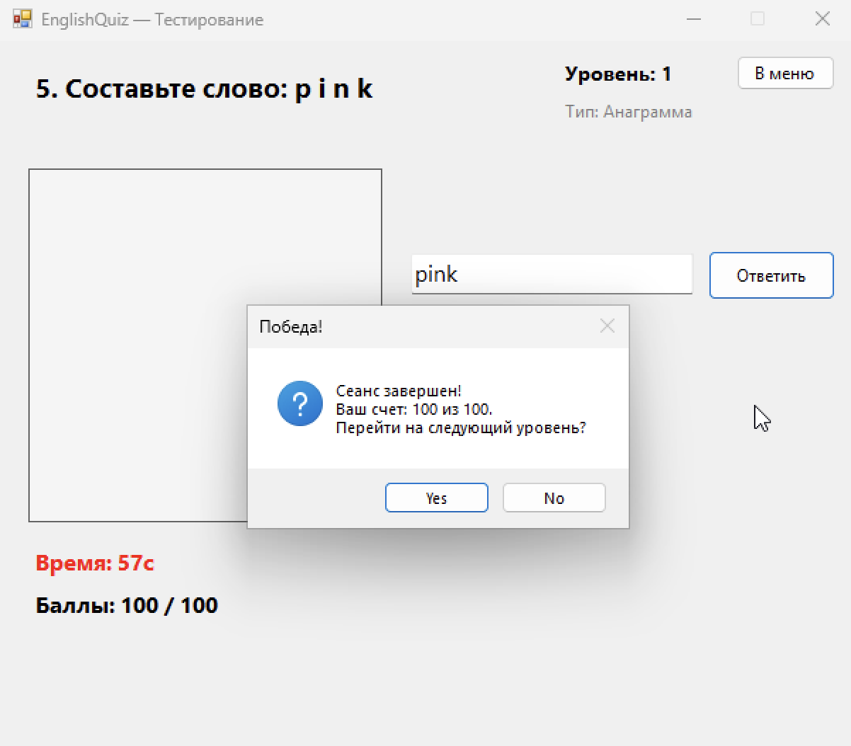
Переход на следующий уровень
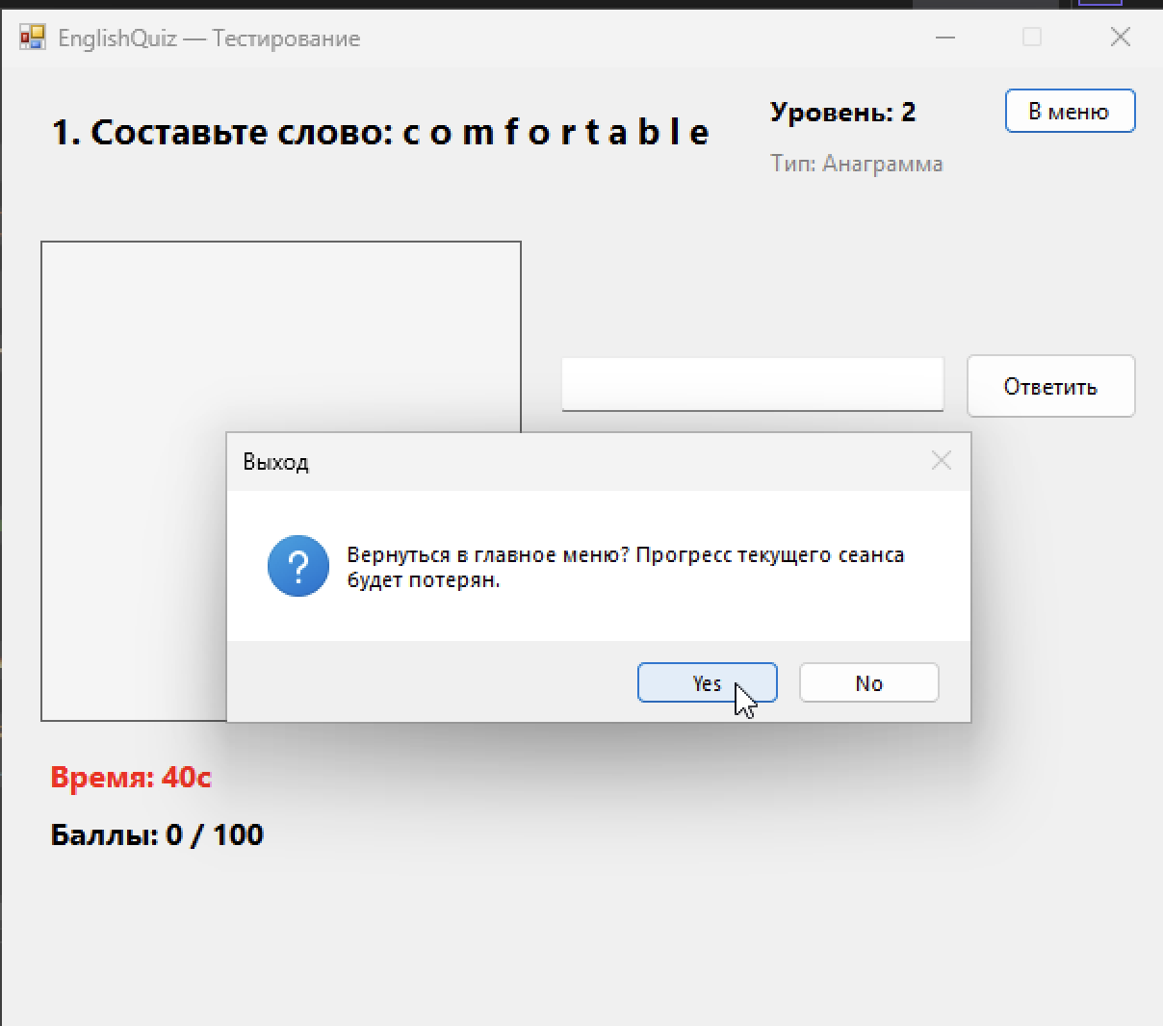
Переход в меню
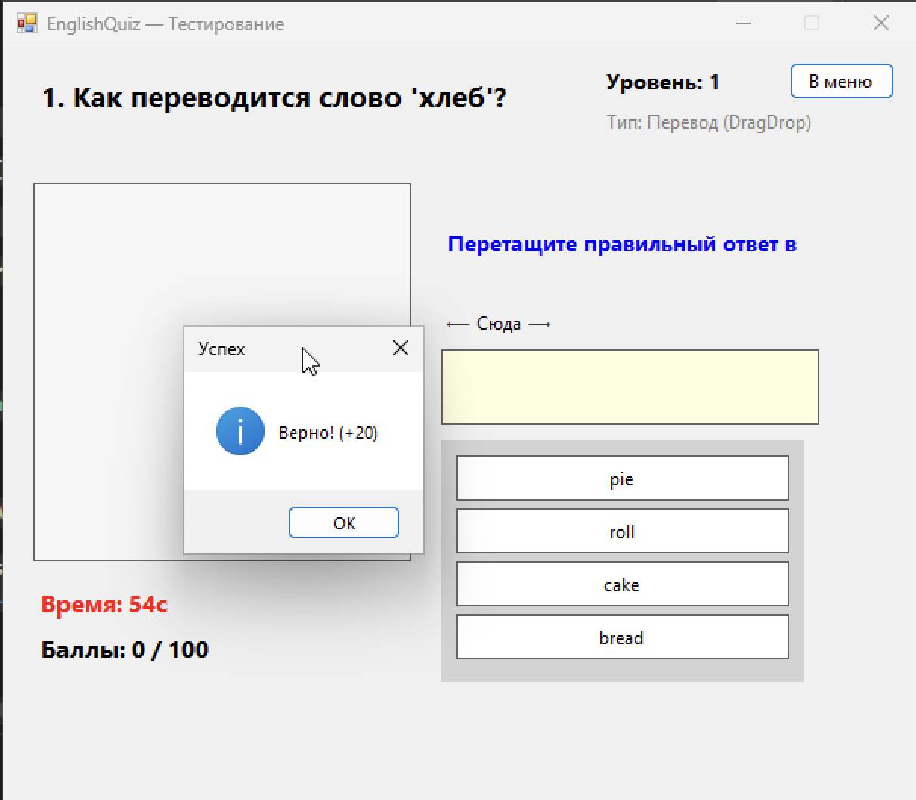
Процесс тестирования по теме Перевод
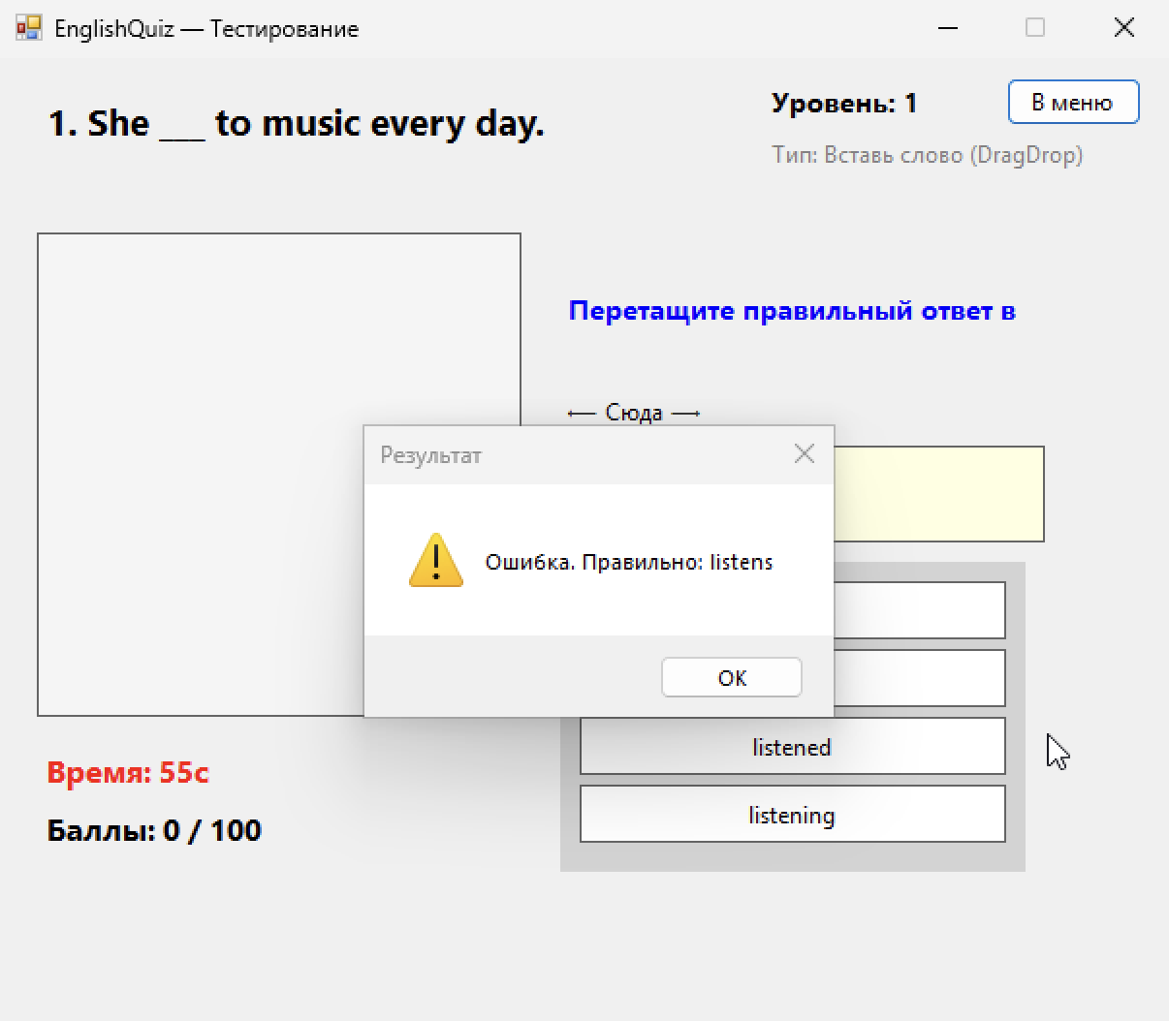
Процесс тестирования по теме Пропущенное слово
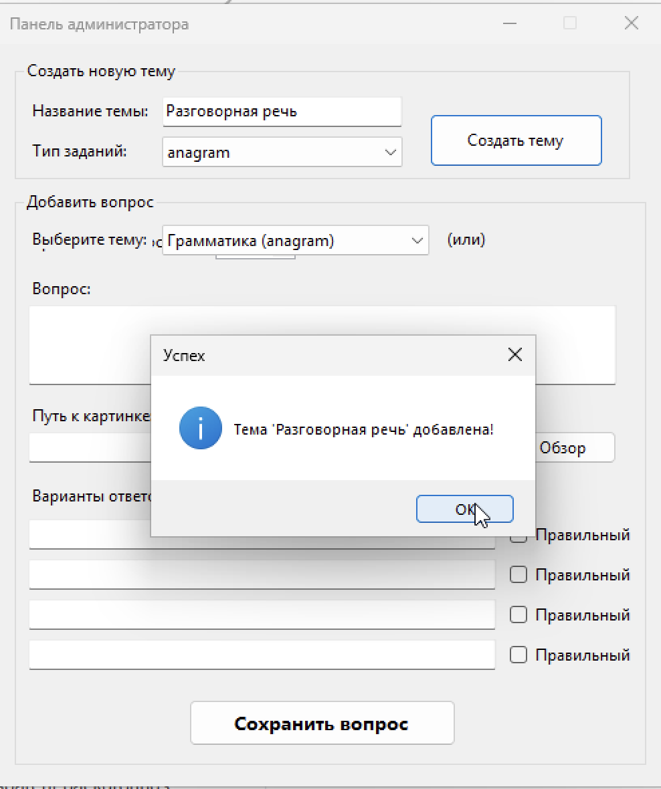
Добавление темы
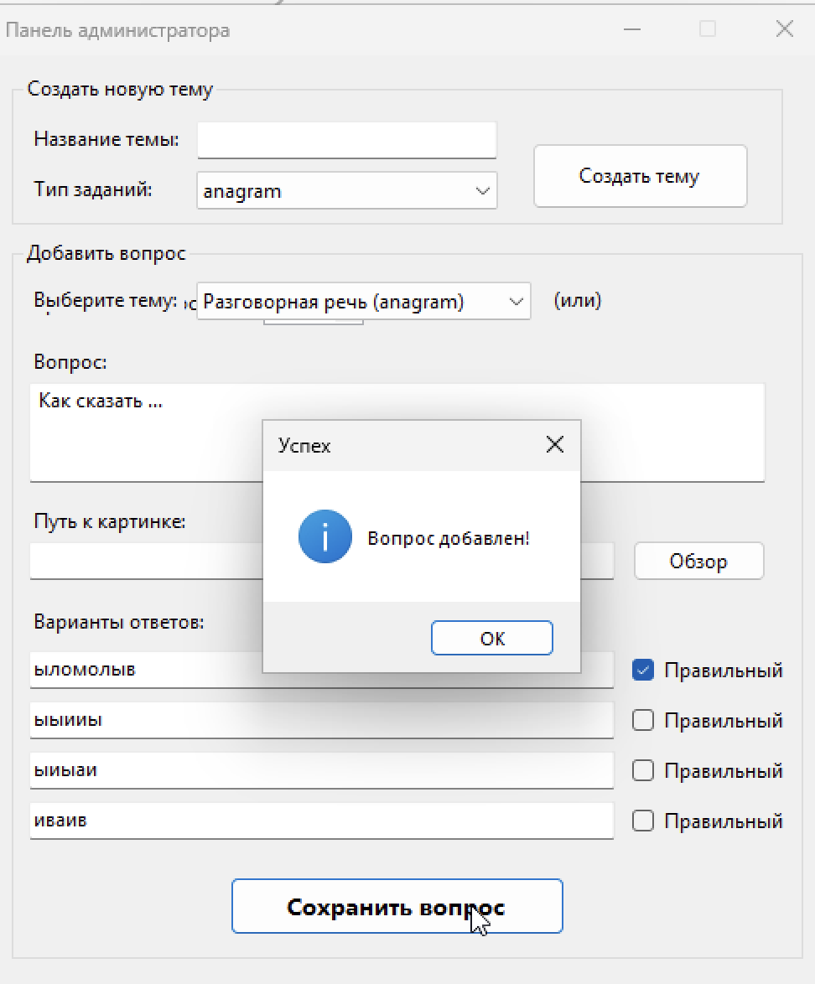
Добавление вопроса
Сценарий использования программы:
- При запуске программа автоматически загружает XML-файл с вопросами. В главном окне отображается список доступных тем для изучения, в статусной строке - сообщение о готовности к работе.
- Пользователь выбирает тему из выпадающего списка (например, "Грамматика", "Перевод", "Пропущенное слово"). Кнопка "Начать тест" становится активной.
- При нажатии "Начать тест" открывается окно игры. Программа случайным образом выбирает 5 вопросов из 10 имеющихся в первом уровне выбранной темы. Отображается номер уровня, тип задания и текущий счет (0 баллов).
- Программа отображает вопрос с вариантами ответов:
- Для темы "Грамматика" (анаграмма): выводится перемешанное слово, пользователь должен вписать правильный вариант в текстовое поле и нажать "Ответить"
- Для тем "Перевод" и "Пропущенное слово": выводятся варианты ответов в виде карточек, пользователь должен перетащить правильную карточку в зону ответа
- Пользователь дает ответ в течение 60 секунд (работает таймер обратного отсчета). За правильный ответ начисляется 20 баллов, за неправильный - 0 баллов. Программа показывает правильный ответ и переходит к следующему вопросу.
- Если время вышло (60 секунд), программа автоматически засчитывает неправильный ответ, показывает правильный вариант и переходит к следующему вопросу.
- После ответа на 5 вопросов программа подсчитывает итоговый результат:
- Если набрано 80-100 баллов (4-5 правильных ответов) и текущий уровень < 3: пользователю предлагается перейти на следующий уровень сложности
- Если набрано 80-100 баллов на 3 уровне: выводится поздравление с прохождением всей темы
- Если набрано менее 80 баллов: выводится сообщение о результате с рекомендацией повторить уровень
- Во время прохождения теста пользователь может нажать кнопку "В меню" для досрочного завершения сеанса и возврата в главное меню (результаты не сохраняются).
- После завершения уровня (успешного или нет) программа автоматически закрывает окно игры и возвращает пользователя в главное меню.
- При нажатии кнопки "Панель администратора" открывается окно для управления контентом:
- В разделе "Создать новую тему": пользователь вводит название темы, выбирает тип заданий (анаграмма/перевод/пропущенное слово) и нажимает "Создать тему" - в XML-файле создается новая тема с тремя уровнями сложности
- В разделе "Добавить вопрос": пользователь выбирает существующую тему, указывает уровень сложности (1-3), вводит текст вопроса, путь к изображению (опционально), 4 варианта ответов и отмечает правильный(е) ответ(ы), затем нажимает "Сохранить вопрос" - вопрос добавляется в XML-файл
- После работы с панелью администратора при возврате в главное меню список тем автоматически обновляется, показывая все доступные темы включая newly созданные.
- При закрытии программы все изменения, внесенные через панель администратора, автоматически сохраняются в XML-файле.

